T.C.
DÖRTYOL KAYMAKAMLIĞI
Dörtyol Mehmet Akif Ortaokulu Müdürlüğü

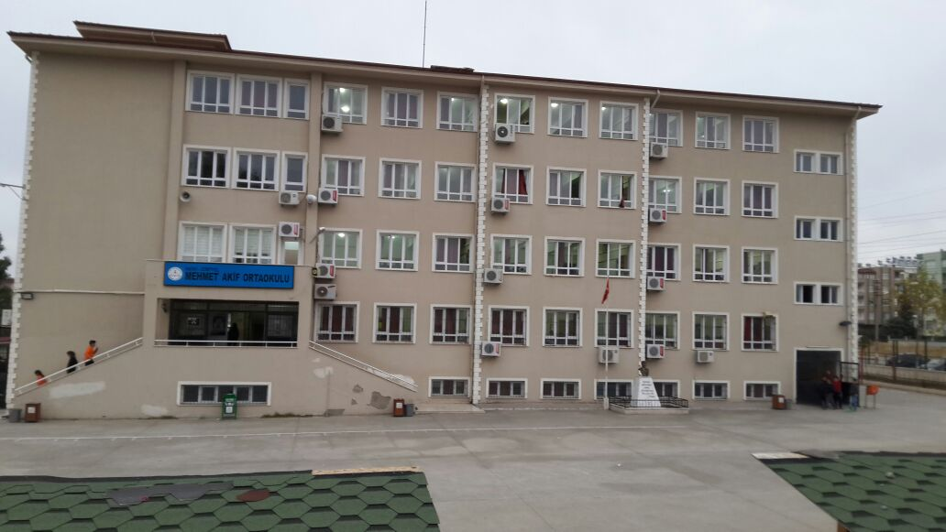

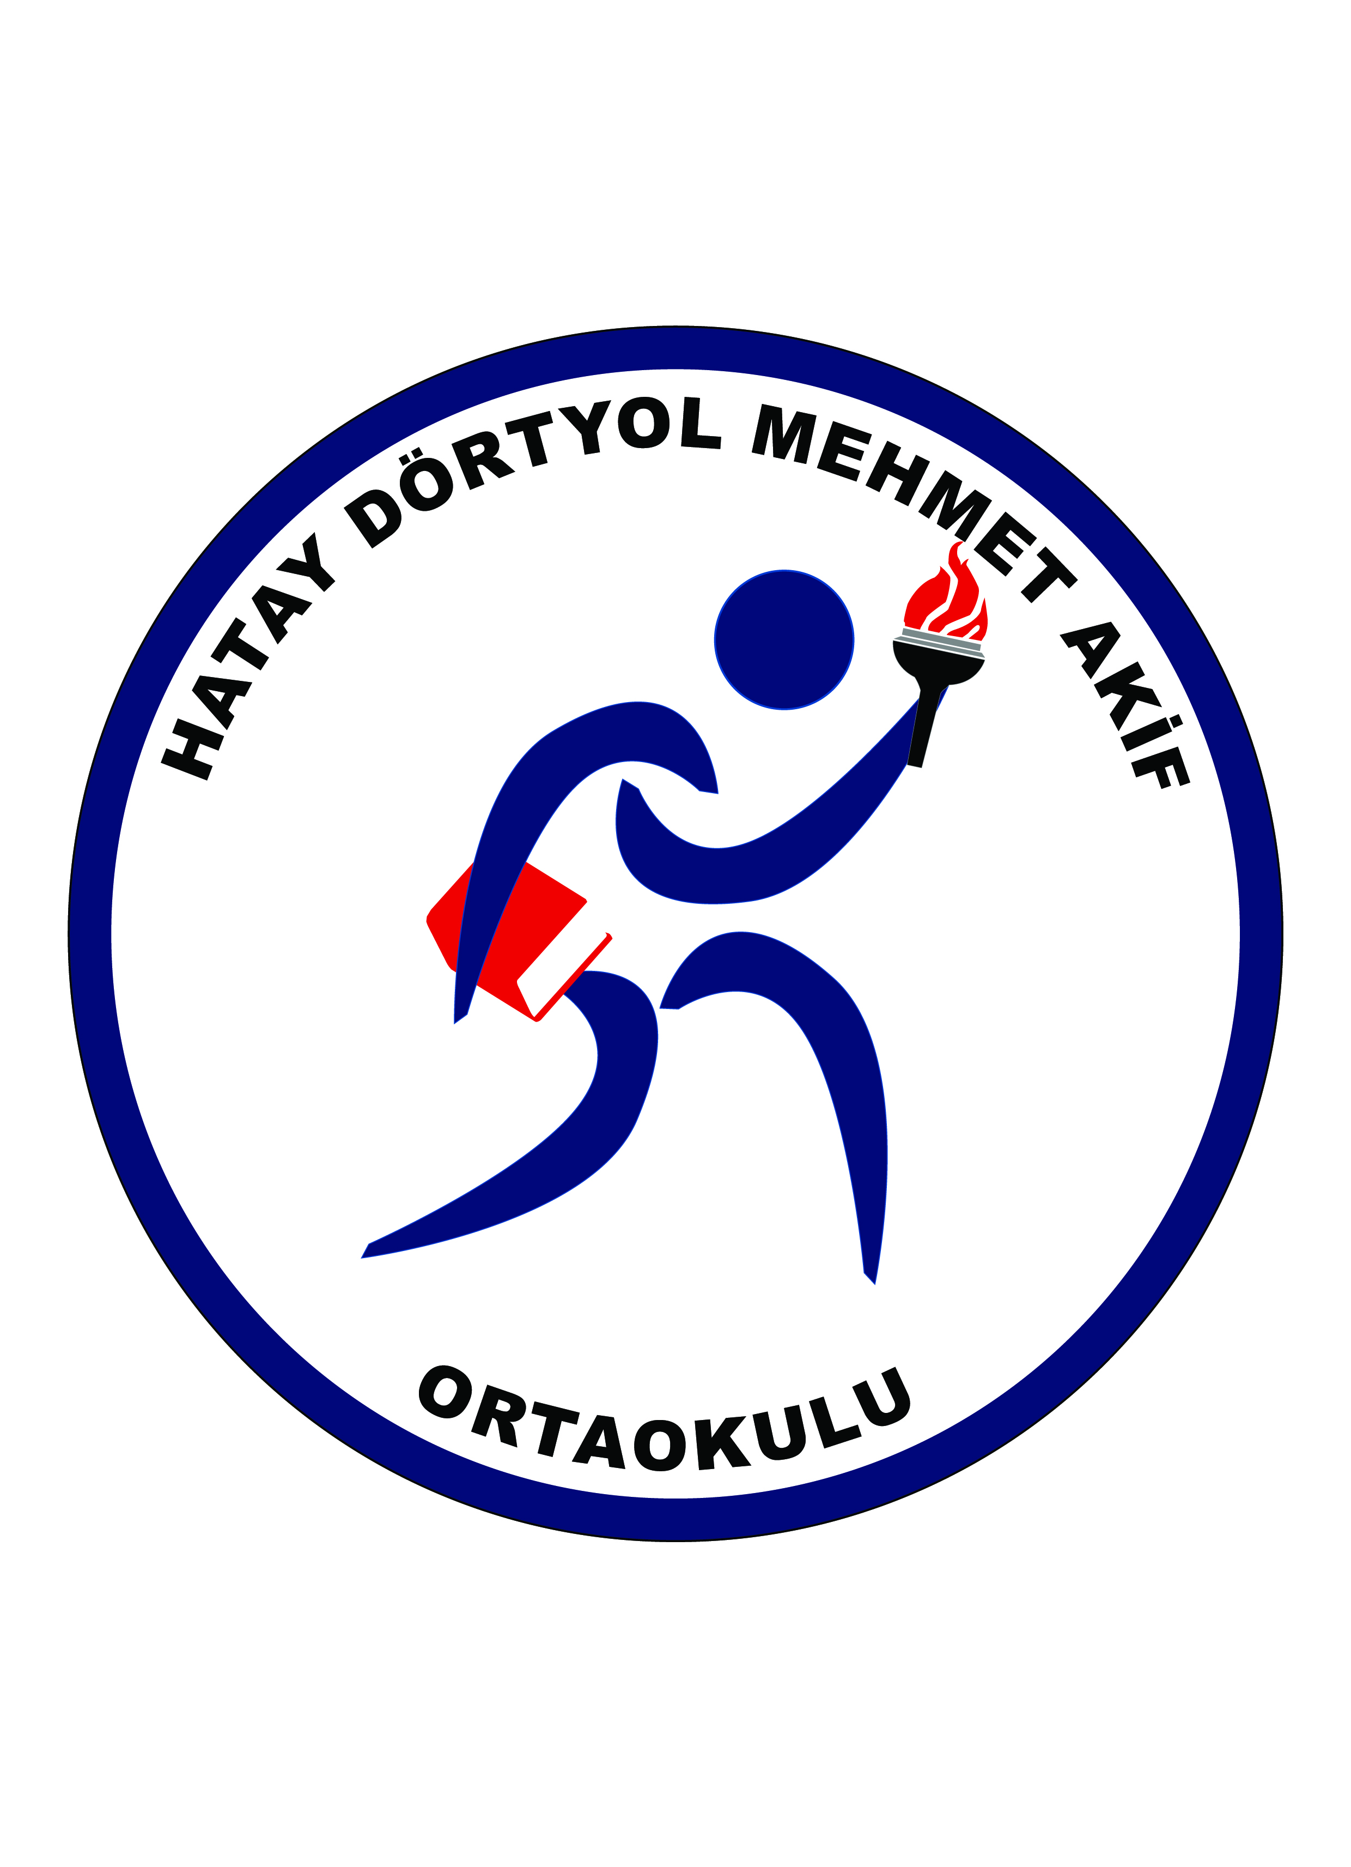

2017 BRİFİNG RAPORU
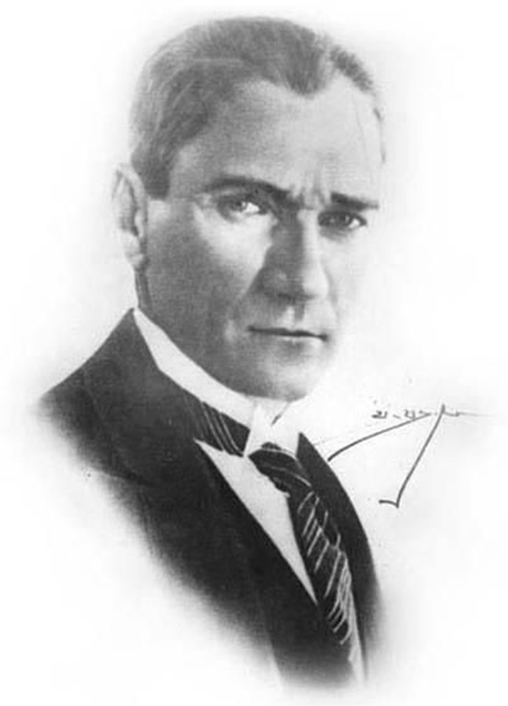
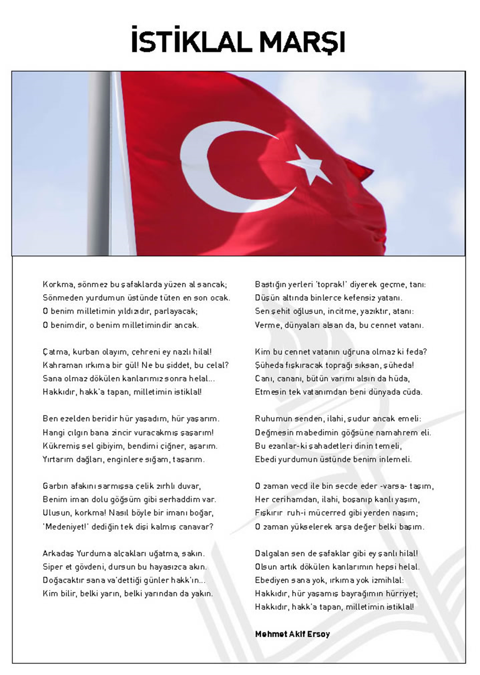
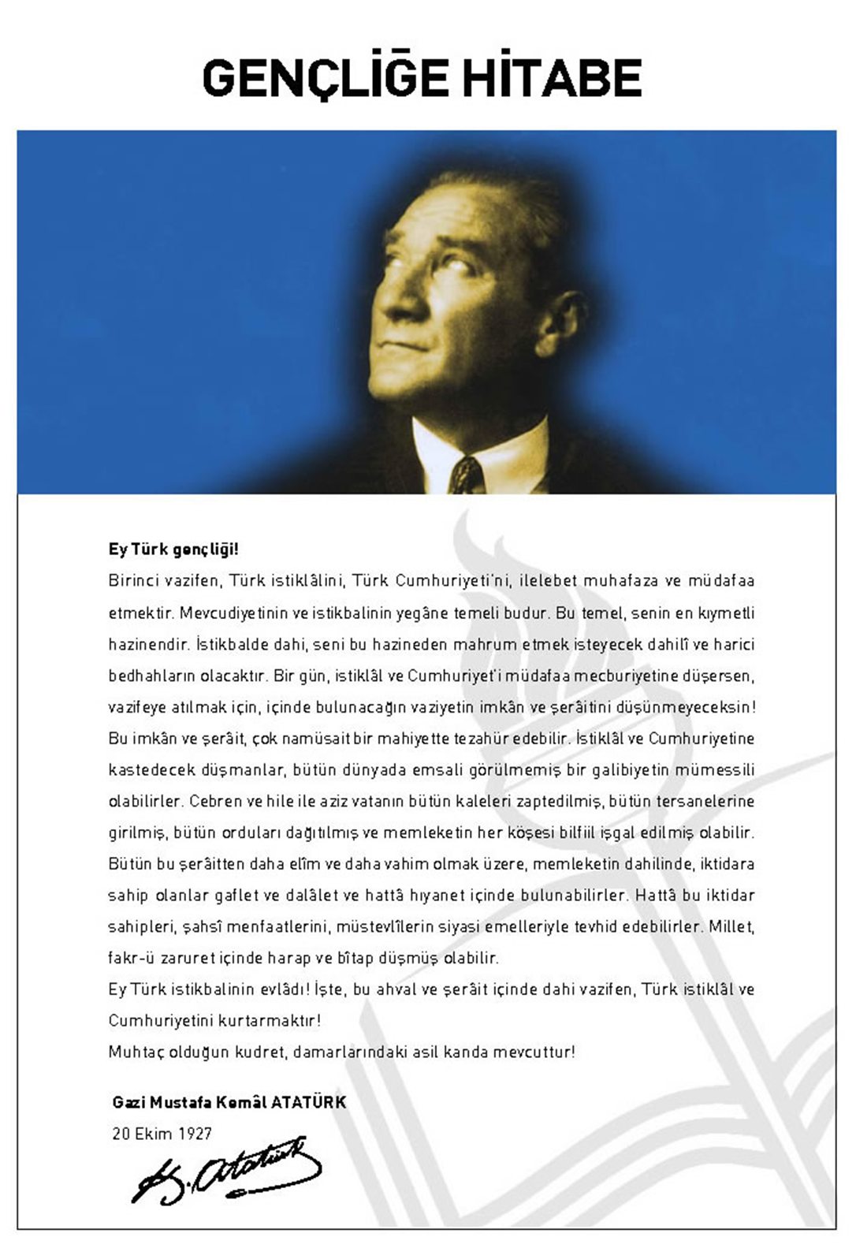
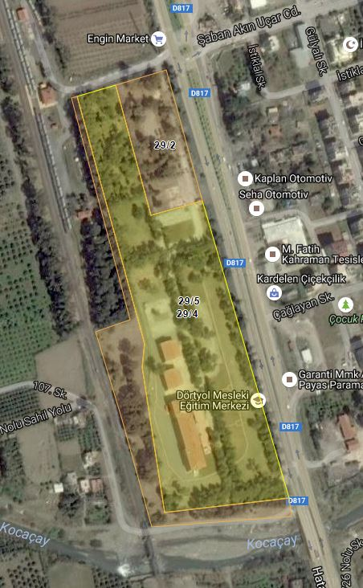
Hatay ili Dörtyol ilçesi Numune evler mahallesi 2013/3040 ada 304 parsel üzerinde, toplam 4732 m² arazi yüzölçümüne sahiptir.

Kurum BİLGİLERİ

Kurum Adı | 723273-Mehmet Akif Ortaokulu
Program Türü | Ortaokul
Kurum Açılış Tarih ve Sayısı | 25/11/2013
Adresi | Numune evler mahallesi Şaban Akın Uçar Caddesi Serhat Sokak No:5  Dörtyol/HATAY
Telefon Numarası | 0 326 7127872
Seviyesi ve Öğretim Şekli | Karma Eğitim
Yabancı Dili | İngilizce
Öğrenci Sayısı | (1119- Erkek,1078 -Kız)TOPLAM=2197 (5,6,7,8 Sınıf)
Öğrenime Başlama Tarihi | 25/11/2013
Okul Müdürü | Orkun KARAKURUM
Internet Adresi | http:/dortyolmehmetakifortaokulu.meb.k12.tr/
Elektronik Mektup | 723273@meb.k12.tr
Saymanlık Kodu Adı | 31102– Dörtyol Mal Müdürlüğü
İlçe Nüfusu | 117.053

Amaç

Çevre ile bütünleşmiş, araştırmacı, paylaşımcı ahlaki değerleri olan, dayanışma ruhuna sahip bireyler yetiştirmek. İlgi ve yetenekleri doğrultusunda sosyal-sportif faaliyetlere yönlendirmek. Kültürdeğerlerini koruyan, daima her alanda analiz ve sentez yapabilen nitelikli gençlik yetiştirmek.

Misyon

Velisi,Yöneticisi,Öğretmenleriile birlikte;Kendine güvenen,araştıran,sorgulayan ailesine ve milli değerlerine bağlı evrensel düşünebilen Çevresi ile barışık GENÇLER YETİŞTİRMEK İÇİN VARIZ!

Vizyon

Atatürk İlke ve İnkılapları Işığında; Eğitimde kaliteyi önplanda tutan Çevresine yönveren,Çağı yakalayabilen,Geleceğe umutlubakabilen,EN’LERİN VE İLK’LERİN YETİŞTİĞİ BİR OKUL OLMAKTIR!

Tarihçe

Okulumuz 1987 yılında 6 derslikli B blok ta eğitim ve öğretime başlamıştır. Daha sonra bu binanın yanına aynı büyüklükte 6 derslikli bir bina yapılmış, toplam 12 derslikli bir ilkokul olarak eğitime devam etmiştir. Okulumuzun bulunduğu yerleşim bölgesinin hızla nüfusunun artması nedeniyle, 12 derslikli iki katlı ek bina A Blok 1992 inşa edilmiştir.2001 yılında ise A Blok üzerine bir üçüncü kat ilavesi olarak 10 derslik yapılmıştır. 25 Kasım 2013 tarihinde Mehmet Akif Ortaokulu olarak ayrıldık. Bina betonarme ve çatılı olup Tek blok üzerine Bodrum+ 3 kat olarak inşa edilmiştir. Isınma, kaloriferle yapılmaktadır. Okulumuz 25.11.2013 tarihinde 24 derslikli olarak eğitim ve öğretime başlamıştır. Şuan da okulumuz burada Eğitime – Öğretime devam etmektedir.

Okulumuzda Görev Yapan İdari Personel

Adı ve Soyadı | Görevi | Göreve Başlama Tarihi | Görevden Ayrılma Tarihi
Orkun KARAKURUM | Okul Müdür V. | 11/11/2016 | Halen Görevde
Elife KOCA | Müdür Yardımcısı | 23/01/2015 | Halen Görevde
Ahmet TAŞAR | Müdür Yardımcısı | 07/10/2016 | Halen Görevde
Metin ÇİMEN | Müdür Yardımcısı | 12/12/2016 | Halen Görevde
Fatih KAYA | Müdür Yardımcısı | 10/01/2017 | Halen Görevde
Rıfat ÇELİK | Müdür Yardımcısı | 06/02/2017 | Halen Görevde

Personel İhtiyacımız

Görev | Adet
Yardımcı Hizmetli | 5
Güvenlik Görevlisi | 2
Memur | 1

2016 – 2017 Eğitim Öğretim Yılı Başarı Değerlendirmesi

TEOG
TÜRKÇE |  | MAT | DİN | FEN |  | İNK | Y DİL | TÜRKÇE | MAT | DİN | FEN | İNK | Y DİL
66,31 | 60,91 |  | 78,85 | 77,07 | 70,97 |  | 69,76

NOTLAR:
2015-2016 Eğitim ve Öğretim Yılında 18 Öğrenci devamsızlık nedeni ile sınıfta kaldı
Okulumuzun Fiziki Donatımı
Okulumuz A bloktan oluşmaktadır. Derslik binası 24 derslik 0 fen laboratuvarı barındırmaktadır. 1 adet bağımsız binada 4732 $m^{2}$alan çalışmaktadır.
Arsa Yüzölçümü | 4732 $m^{2}$
Toplam Kapalı Alan | $${683m}^{2}$$
Bahçe Alanı | $$4049m^{2}$$
Bina Oturum Alanı | $${683m}^{2}$$
Bina Sayısı | 1
Derslik Sayısı | 24
Atölye Sayısı | 1
İdareci Odaları | 5
Depo Sayısı | 1
Arşiv Oda Sayısı | 1

Isınma Durumu:
Binaların ısınması: Kalorifer (Kömürle)

Okulumuzda Yer Alan Laboratuvarlar

Laboratuvar Adı | Adet
Fizik Laboratuvarı | yok
Kimya ve Biyoloji Laboratuvarı | yok
Matematik Laboratuvarı | yok

Okulumuzun Spor Alanları

1 Adet Basketbol Sahası | Kullanımda
2 Adet Voleybol Sahası | Kullanımda
2 Adet Futbol Sahası | Kullanımda

Diğer Donatılar

Donatı Adı | Adet
Fotokopi Makinası | 1
Bilgisayar | 6
Tarayıcı | 2
Akıllı Tahta | 33
Güvenlik Kamerası | 25
Yazıcı | 6

Öğretmen Norm Bilgileri

Branş | Norm Ders Yükü | Norm | Mevcut | İhtiyaç
Beden Eğitimi | 154 | 7 | 7
Bilişim Teknolojileri | 50 | 2 | 1 | 1
Sosyal Bilgiler | 186 | 8 | 8
Din Kült. ve Ahl.Bil. | 108 | 5 | 5
Fen Bilgisi | 232 | 11 | 11
Teknoloji Tasarım | 100 | 5 | 5
İngilizce | 253 | 12 | 12
İlköğretim Matematik | 292 | 14 | 11 | 3
Müzik | 50 | 2 | 1 | 1
Rehberlik |  | 5 | 1 | 4
Türkçe | 331 | 16 | 16
Görsel Sanatlar | 50 | 2 | 2
TOPLAM | 1782 | 88 | 79 | 9

Okulumuzun Toplam Öğretmen Sayısı:

Okulumuzda 79 Öğretmen vardır. 1 Öğretmenimiz Askerdedir.

İdareci Durumu

 | Norm | Mevcut | Eksik | Fazla
Müdür | 1 | 1 | 0 | 0
Müdür Baş Yardımcısı | 0 | 0 | 0 | 0
Müdür Yardımcısı | 5 | 5 | 0 | 0

Okulumuzun Yardımcı Personel Sayısı

 | Bay | Bayan | Toplam
Memur | 1 | 0 | 1
Sayman | 0 | 0 | 0
Teknisyen | 0 | 0 | 0
Şoför | 0 | 0 | 0
Hizmetli | 2-İş-kur  0- Hizmet Alımı

Sınıfa Göre Öğrenci Sayılarımız

5 Sınıflar: 654
6 Sınıflar: 483
7 Sınıflar: 547
8 Sınıflar: 513

Derslik Başına Öğrenci Sayıları

5-6-7-8 = 92 Öğrenci düşmektedir.

Kaynaştırma Öğrenci Sayısı : 12

Kaynaştırma Türü |  |  |  |  | Toplam
Hafif Zihinsel Yetersizlik | 11 |  |  |  | 11
Orta Düzey Zihinsel Yetersizlik | 1 |  |  |  | 1
İşitme Yetersizliği
Dil ve Konuşma Güçlüğü
Dikkat Eksikliği ve Hiperaktivite
Toplam

Taşımalı Öğrenci Sayıları

Öğrencimiz yok.

Okul Aile Birliği Faaliyetleri

Okul Aile Birliğimiz
- Şehit Hasan KIYMACI Basketbol ve Voleybol Sahası, Şehit Yusuf ERİN Futbol Sahası, Şehit Doğan AKGÖBEK Futbol Sahasının yapımı.
- Şehit Mete CAN Öğrenci Dinlenme Alanı.
- Kütüphane
- Kantin
- Çok Amaçlı Salon
- İdari Odalar
- Kamelyalar
- Güvenlik Kulübesi
- Kameralar
- Sınıfları (Panoları, İsimlikleri vs)
- 1 kat Camlarının Demirlenmesi
- Çevrenin Ağaçlandırılması
- Etkinlikler
- Sınıf ve koridor lambalarının değiştirilmesi
- Klimalar,16- Jeneratör vs vs

Genel Bütçeden Gelen Ödenek

Ödenek Yılı | Miktar (₺)
2015
2016
2017

Acil Onarım İhtiyaçları

Acil Onarım Yoktur.

Öğretmen ve Yönetici Sayıları İle İlgili Sorunlar
Problem yoktur.

Diğer Personel İle İlgili Problemler
Problem yoktur.

Okulun Gelişimi ve Güçlenmesi İle İlgili Planlamalar

- Bina yetersizliğinin çözüme kavuşturulması,
- Laboratuvar ve kütüphane eksikliği,
- Bölge dışı öğrenci gelişlerinin azaltılması,
- Derslik sistemi olması.
- Kapalı Salonun olması
- Geniş bir sosyal kültürel faaliyet yapılacak salonun olması
- Uzay çatının olması (Etüt Sınıfları için)
- Hazırlanmış olan futbol sahalarının sentetik çim yapılması

